Cara menjalankan program untuk Computer Operator.

Program sistem pengolahan data biaya kesehatan karyawan di PLN APJ Salatiga menggunakan bahasa pemrograman Visual Basic 6.0. dan database Microsoft Access 2000, dan dengan sistem operasi Windows XP Professional. Oleh sebab itu, untuk dapat menggunakan program ini, pastikan di komputer telah terinstall Microsoft Visual Basic 6.0. dan database Microsoft Access 2000, dan sistem operasi Windows XP Professional Service Pack 2. Jika syarat-syarat di atas sudah dipenuhi, maka dapat menggunakan program ini.
Untuk masuk ke dalam program pelayanan kesehatan PLN APJ Salatiga, bukalah program Pelayanan Kesehatan PLN APJ Salatiga, yang nama programnya adalah yankes.exe. Bila program yankes sudah dibuka, maka akan muncul tampilan pembuka/muka sebagai berikut.
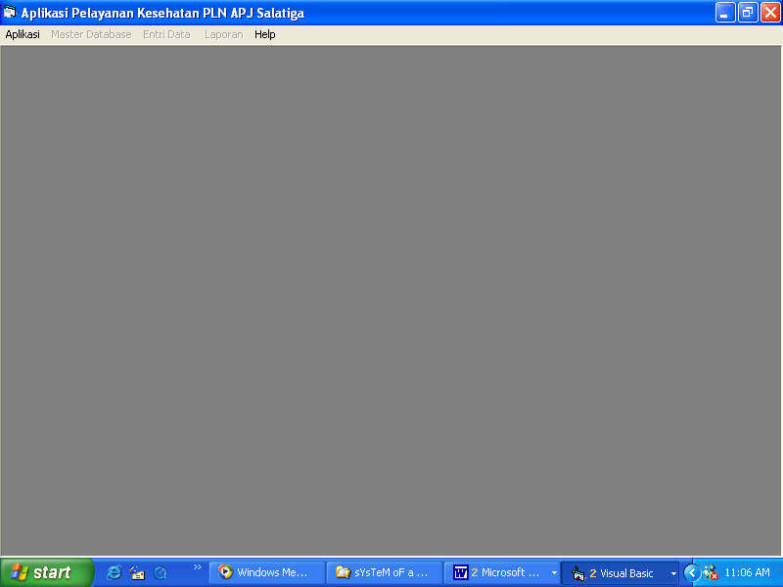
Gambar 1. Tampilan Pembuka Program Yankes
Tampilan di atas adalah tampilan pembuka dari program yankes. Pada tampilan terlihat, hanya 2 Menu Utama yang bisa untuk di pilih, yaitu Menu Aplikasi dan Menu HELP. Di dalam Menu Aplikasi terdapat fasilitas Login, yang berfungsi untuk masuk ke dalam Menu Utama secara keseluruhan, dan Close, yang berfungsi untuk menutup program.
Di dalam Menu HELP terdapat fasilitas Cara Pengoperasian, yang berfungsi sebagai, cara-cara bagi user (terutama user baru) yang ingin mendaftar sebagai user pengguna program ini, dan Online HELP, yang berfungsi untuk bantuan secara online. Hanya saja pada program yankes ini, Online Help-nya belum diimplementasikan ke dalam sistem jaringan, sehingga ketika memilih Online HELP, hanya akan muncul pesan singkat, sebagai berikut.
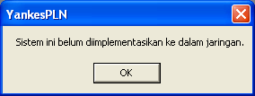
Gambar 2. Pesan pada Online HELP
Pada tampilan pembuka dari program yankes, untuk masuk ke dalam menu utamanya, maka computer operator harus melakukan login. Untuk melakukan login, klik menu Aplikasi pada menu utama, sehingga akan muncul tampilan sebagai berikut.
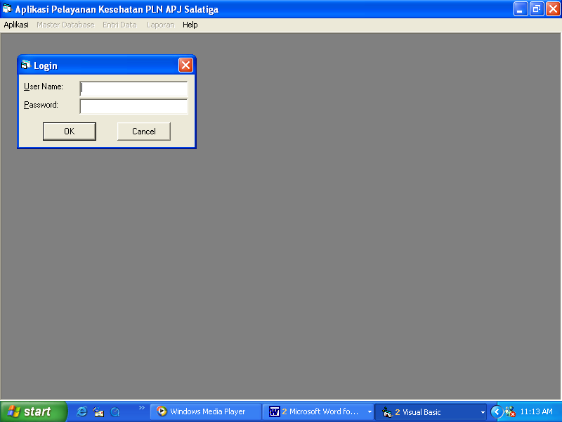
Gambar 3. Tampilan Login untuk Computer Operator
Untuk melakukan login, harus sudah terdaftar terlebih dahulu sebagai user. Untuk menjadi user, harus menghubungi group MANAJER (yang dalam hal ini adalah Manajer PLN APJ Salatiga) dan group ADMIN (dalam hal ini bisa selaku Asisten Manajer atau selaku Supervisor PLN APJ Salatiga), karena hanya group manajer dan group adminlah yang bisa membuka menu tabel user, yang di dalamnya ada fasilitas untuk menambah, mengedit, dan menghapus user program ini.
Bila sudah mendaftar sebagai user program yankes ini, maka sudah bisa untuk login. Bila sudah login, maka akan muncul tampilan Menu Utama, yang terdiri dari Menu Aplikasi, Menu Master Database, Menu Entri Data, Menu Laporan, dan Menu Help.
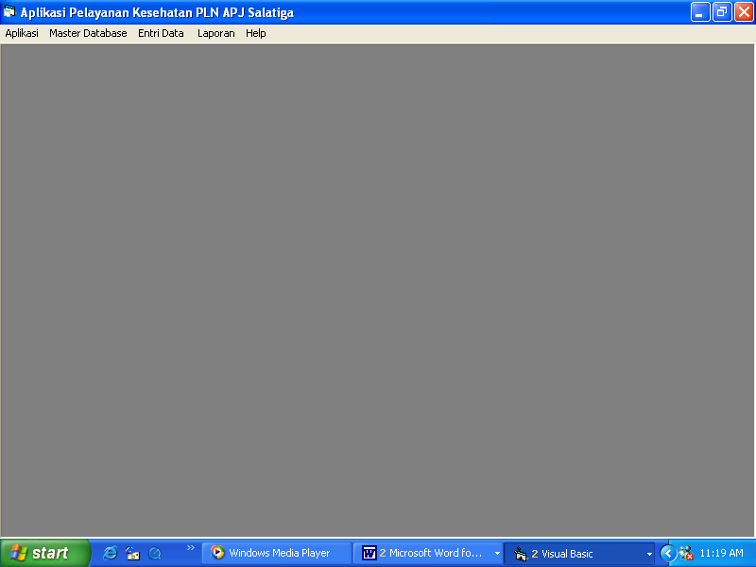
Gambar 4. Tampilan Menu Utama
1. Menu Utama Master Database
Sebelum melakukan entry data pelayanan kesehatan, terlebih dahulu akan ditampilkan Menu Master Database, yang di dalamnya mengandung beberapa menu lagi, diantaranya adalah Menu Data Induk Pegawai, Menu Data Keluarga, Menu Tabel Unit Kerja, Menu Tabel Kode Layanan, Menu Tabel Rekanan, dan Menu Tabel User.
1.1. Menu Data Induk Pegawai
Untuk Menu Data Induk Pegawai, tampilannya adalah sebagai berikut.
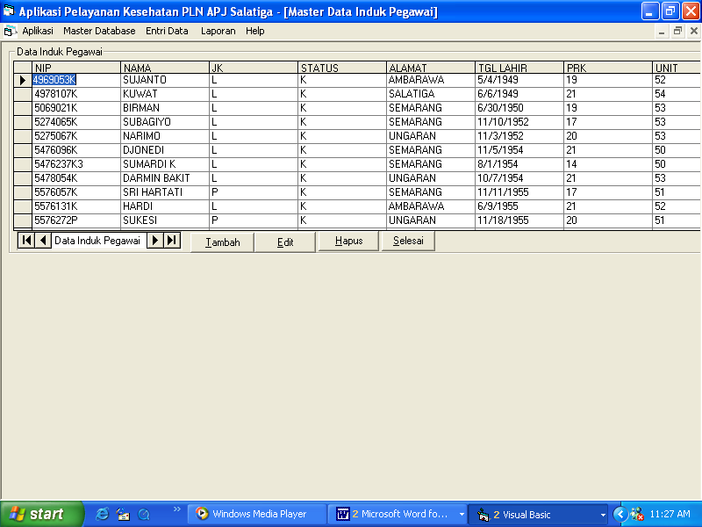
Gambar 5. Tampilan Menu Data Induk Pegawai
Pada Menu Data Induk Pegawai, ada fasilitas untuk Tambah data pegawai, Edit data pegawai, Hapus data pegawai dan Selesai dari Menu data induk pegawai.
Untuk menambah data pegawai, tekan tombol Tambah. Tampilan untuk menambah data pegawai adalah sebagai berikut.
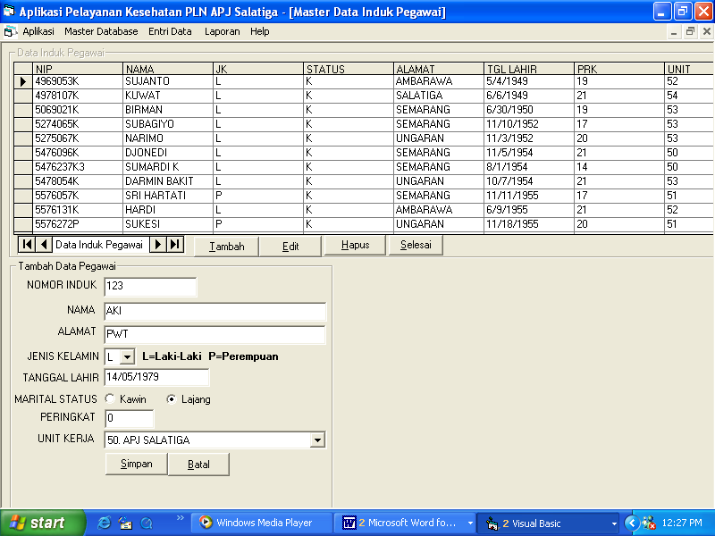
Gambar 6. Tampilan Tambah Data Induk Pegawai
Bila pengisian data pegawai baru sudah benar dan bisa disimpan, maka akan ada pesan “ Akan Entry Data Keluarga ? “. Bila tidak, maka akan kembali ke tampilan menu penambahan data pegawai. Bila ya, maka akan muncul tampilan untuk pengisian data keluarga. Tampilannya adalah sebagai berikut.
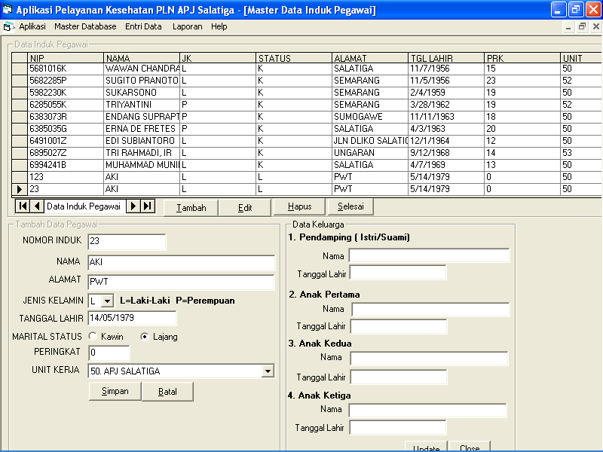
Gambar 7. Tampilan Entry Data Keluarga
Bila menekan tombol Close, maka akan kembali ke tampilan Menu data induk pegawai. Bila menekan Update, maka data anggota keluarga dari pegawai tersebut, tersimpan, dan akan kembali ke Menu data induk pegawai.
Untuk Entry data keluarga, dapat juga dilakukan di Menu data keluarga.
Untuk Edit data pegawai, pilih pegawai yang akan diedit, lalu tekan tombol Edit. Bentuk tampilan Edit adalah sebagai berikut.
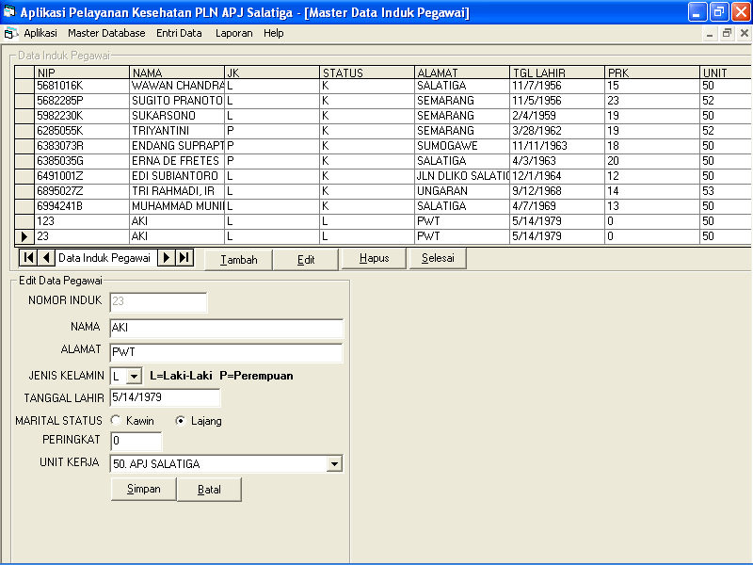
Gambar 8. Tampilan Edit Data Pegawai
Bila tombol Batal ditekan, maka tampilannya akan kembali ke menu utama data induk pegawai. Bila menekan tombol Simpan, maka data otomatis tersimpan, dan akan ada konfirmasi tentang entry data keluarga, “Akan Entry Data Keluarga ?”. Bila tidak, maka akan kembali ke tampilan Menu data pegawai. Bila ya, maka akan muncul form isian tentang data anggota keluarga.
Untuk Hapus data pegawai, pilih data pegawai yang akan dihapus, lalu klik tombol Hapus. Setelah itu, ada konfirmasi tentang Nama pegawai yang dipilih dan Nomor Induk yang dipilih, apakah akan dilanjutkan menghapus atau tidak. Bila ya, maka akan terhapus. Bila cancel, maka tidak terhapus, dan tampilannya kembali ke Menu Master Data Induk Pegawai.
Untuk keluar dari Menu Master Data Induk Pegawai, tekan tombol Selesai.
  - Menu Data Keluarga
Untuk Menu Data Keluarga, tampilannya adalah sebagai berikut :
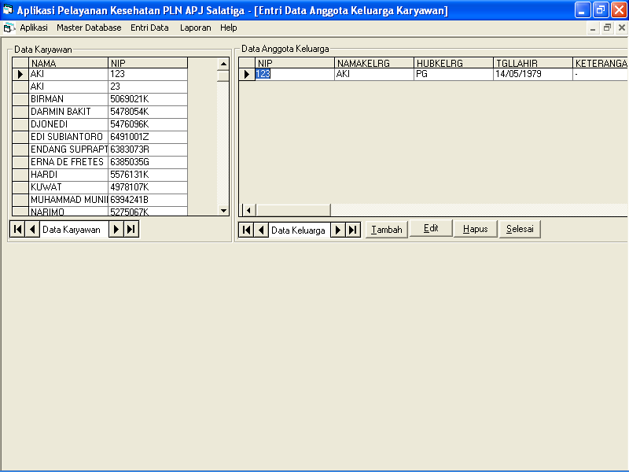
Gambar 9. Tampilan Menu Data Keluarga
Pada tampilan menu data keluarga ini, ada menu Tambah, Edit, Hapus, dan Selesai. Pada menu data keluarga ini, tidak bisa untuk mengedit dan menghapus data pegawai, karena untuk mengedit atau menghapus data pegawai, dilakukan melalui menu data induk pegawai.
Untuk Tambah data keluarga, keluarga pegawai harus berjumlah maksimal 5 anggota keluarga. Bila sudah 5 anggota keluarga, akan ada pesan “Maksimal hanya 5 anggota keluarga. Jika akan mengganti, hapus dulu data yang sudah ada.” Tetapi bila kurang dari 5 anggota keluarga, penambahan data keluarga bisa dilanjutkan.
Untuk Tambah data keluarga, pilih dahulu nama pegawai yang akan ditambahi data keluarganya, lalu tekan tombol Tambah. Untuk Tambah data keluarga, tampilan adalah sebagai berikut.
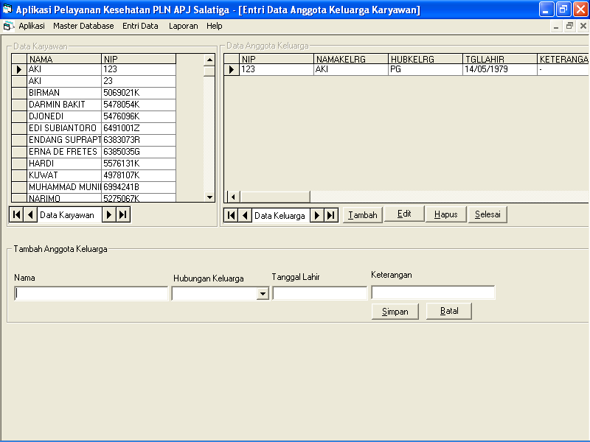
Gambar 10. Tampilan Tambah Data Keluarga
Bila menekan tombol Batal, maka akan kembali ke Menu data keluarga. Bila menekan tombol Simpan, dengan ketentuan form isiannya sudah diisi, dan dianggap benar, maka otomatis data keluarga tersebut tersimpan, dan tampilannya akan kembali lagi ke Menu data keluarga.
Untuk mengedit data keluarga, pilih data anggota keluarga yang akan diedit, lalu tekan tombol Edit. Bentuk tampilannya sama dengan tampilan tambah data keluarga, hanya saja, pada tampilan Edit data keluarga, form isiannya tidak kosong, dan sudah terisi dengan data anggota keluarga yang akan diedit.
Untuk menghapus data keluarga, pilih data anggota keluarga yang akan dihapus, lalu tekan tombol Hapus. Sebelum benar-benar menghapus, ada pesan konfirmasi penghapusan, apakah yakin akan dihapus atau tidak. Bila tidak, maka tidak terhapus, dan kembali ke tampilan Menu data keluarga. Bila ya, maka akan terhapus, dan kembali ke tampilan Menu data keluarga juga.
Untuk keluar dari Menu data keluarga, tekan tombol Selesai.
  - Menu Tabel Unit Kerja
Untuk Menu Tabel Unit Kerja, tampilannya adalah sebagai berikut.
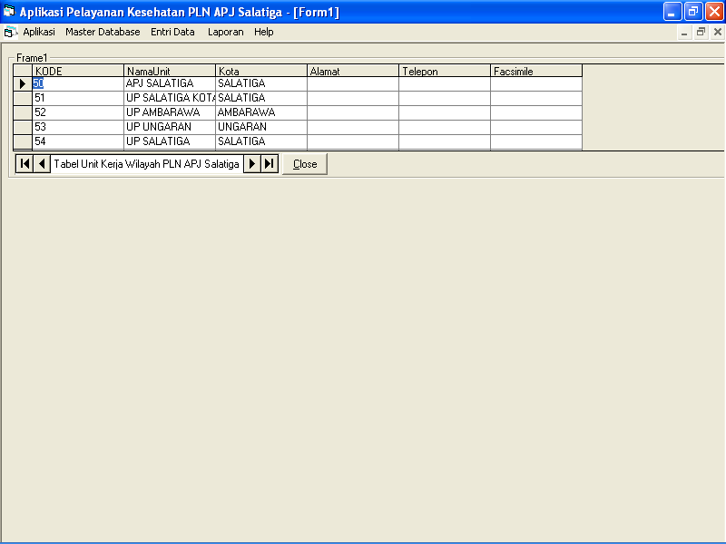
Gambar 11. Tampilan Menu Tabel Unit Kerja
Untuk Menu Tabel Unit Kerja, hanya menampilkan tentang Kode Unit kerja, Nama Unit, Kota, Alamat, Telepon, dan Facsimile, dan tidak ada fasilitas untuk tambah data, edit data, maupun hapus data unit kerja, karena hal ini dilakukan di dalam database.
Untuk keluar dari Menu Tabel Unit Kerja, tekan tombol Close.
  - Menu Tabel Kode Layanan
Untuk MenuTabel Kode Layanan, bentuk tampilannya adalah sebagai berikut.
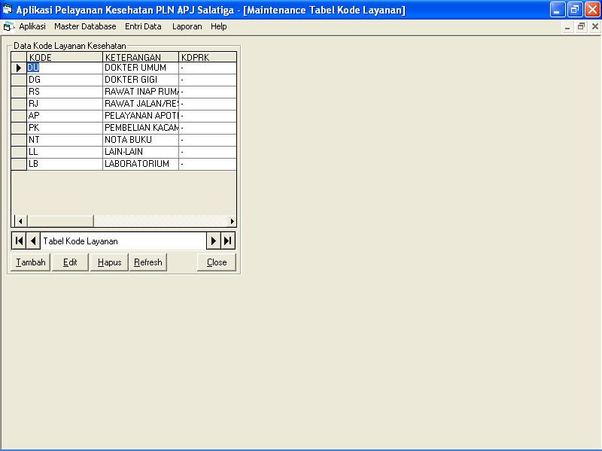
Gambar 12. Tampilan Menu Tabel Kode Layanan
Pada Menu tabel kode layanan ini, ada fasilitas Tambah data layanan, Edit data, dan Hapus data.
Untuk Tambah data kode layanan, tekan tombol Tambah, sehingga akan muncul tampilan sebagai berikut.
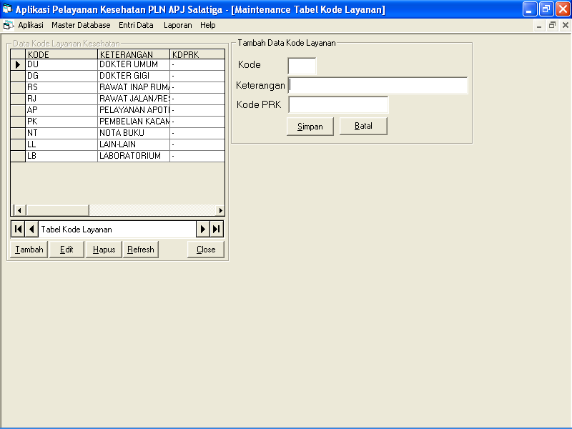
Gambar 13. Tampilan Tambah Data Kode Layanan Kesehatan
Bila menekan tombol Batal, maka akan kembali ke Menu tabel kode layanan. Bila melakukan pengisian data Tambah kode layanan kesehatan, dan pengisiannya dianggap benar, lalu menekan tombol Simpan, maka data akan otomatis tersimpan, dan tampilan akan kembali ke Menu kode layanan kesehatan.
Untuk Edit data kode layanan kesehatan, tekan tombol Edit, sehingga akan muncul tampilan sebagai berikut.
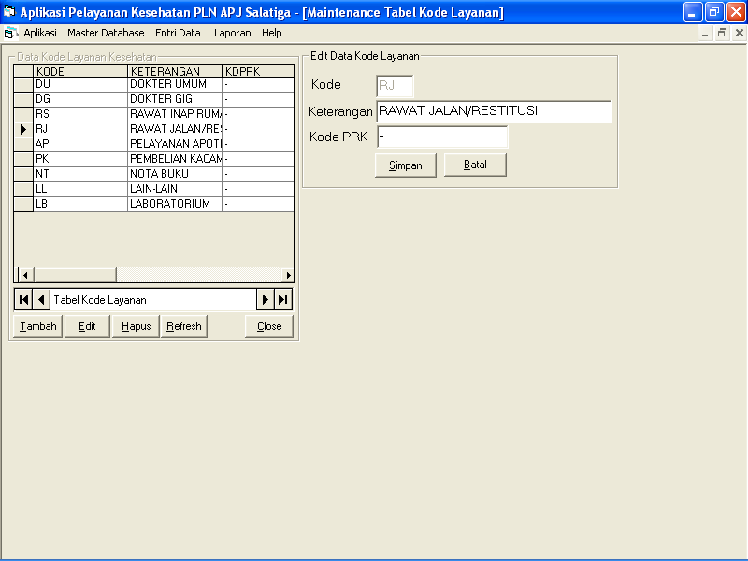
Gambar 14. Tampilan Edit Data Kode Layanan Kesehatan
Untuk Hapus data kode layanan, bila tombol Hapus diklik, maka akan ada konfirmasi tentang penghapusan, “Yakin akan menghapus kode XX-XXX ?”. Bila tekan tombol ya, maka proses penghapusan akan dilanjutkan, dan data yang sudah dipilih tersebut akan terhapus. Tetapi bila pilih tombol cancel, maka data kode layanan tidak terhapus, dan akan kembali ke tampilan Menu tabel kode layanan.
Untuk keluar dari Menu data kode layanan, tekan tombol Close.
  - Menu Tabel Rekanan
Untuk Menu Tabel Rekanan, bentuk tampilannya adalah sebagai berikut.
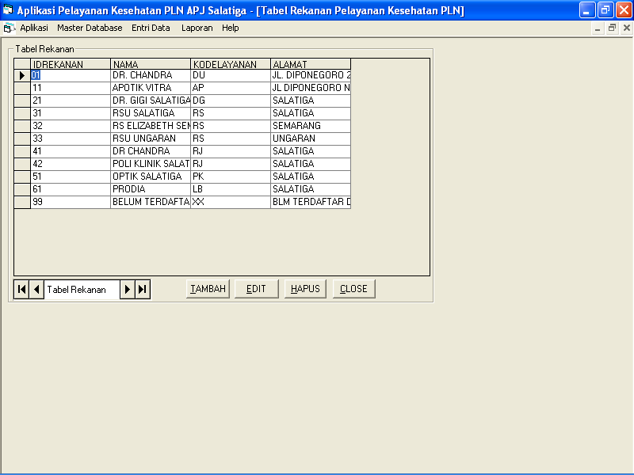
Gambar 15. Menu Tabel Rekanan
Pada Menu tabel rekanan juga ada fasilitas Tambah data, Edit data, dan Hapus data rekanan.
Untuk Tambah data rekanan, tekan tombol Tambah, sehingga akan muncul tampilan sebagai berikut.
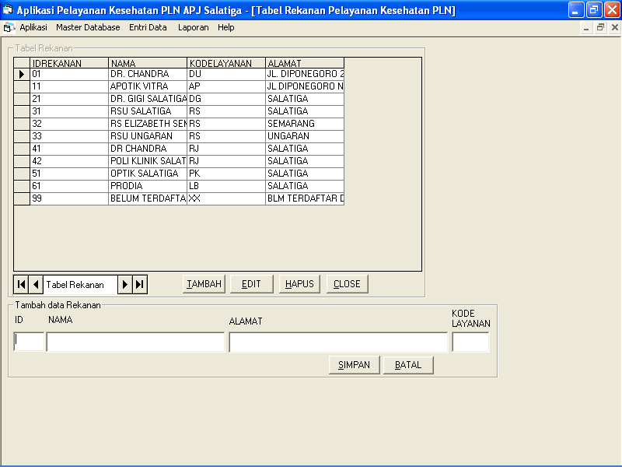
Gambar 16. Tampilan Tambah Data Rekanan
Bila menekan tombol Batal, maka akan kembali ke Menu data rekanan. Bila pengisian Tambah data rekanan diisi, dan dianggap benar, dan menekan tombol Simpan, maka data rekanan baru otomatis akan tersimpan.
Untuk Edit data rekanan kesehatan, tekan tombol Edit, sehingga akan muncul tampilan sebagai berikut.
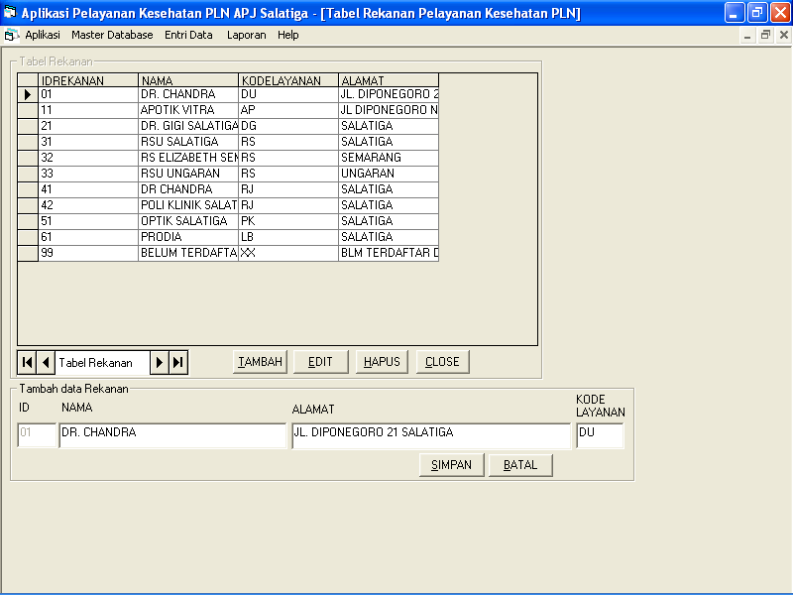
Gambar 17. Tampilan Edit Data Rekanan
Bentuk tampilan Edit data rekanan, hampir sama dengan bentuk tampilan Tambah data rekanan, hanya saja, untuk Edit data rekanan, form isian untuk ID, visible-nya adalah false/dimatikan (tidak bisa diubah).
Untuk Hapus data rekanan, pilih data rekanan yang akan dihapus, lalu klik tombol Hapus. Sebelum data rekanan benar-benar dihapus, sebelumnya ada konfirmasi mengenai penghapusan, “Yakin akan dihapus?”. Bila ya, maka data rekanan yang dipilih akan terhapus. Bila cancel, maka akan kembali ke Menu tabel rekanan, dan data yang terpilih tidak tehapus.
Untuk keluar dari Menu tabel rekanan, tekan tombol Close.
1.6. Menu Tabel User
Untuk Menu Tabel User, tampilannya adalah sebagai berikut.
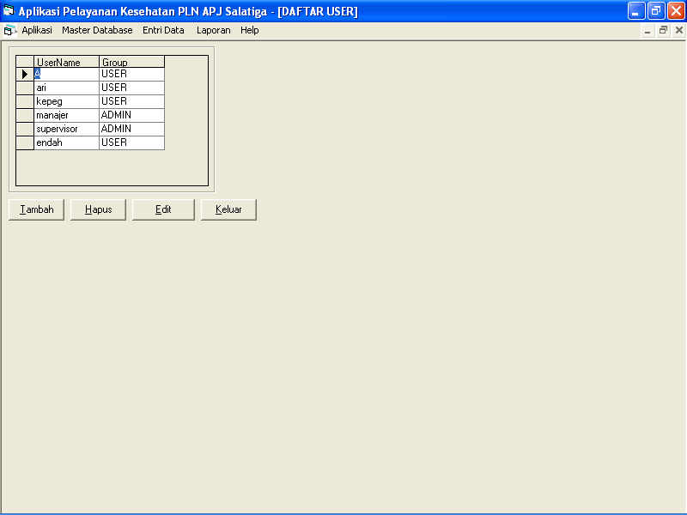
Gambar 18. Tampilan Menu Tabel User
Untuk Menu Tabel User, ada 3 group di dalam tabel user, yaitu Group MANAJER, ADMIN, dan USER. Untuk group yang dapat membuka tabel user di menu utama Master database, Menu tabel user adalah group MANAJER dan group ADMIN. Bila computer operator itu adalah anggota dari group USER, maka computer operator itu tidak dapat membuka daftar tabel user.
Untuk Menu Tabel user, ada fasilitas untuk Tambah user, Edit User, dan Hapus user.
Untuk Tambah dan Edit user, tampilannya hampir sama. Hanya saja, untuk Edit data, frame isian untuk Nama User, visible-nya adalah false. Artinya, kolom untuk pengisian Nama User tidak bisa diisi. Sedangkan pada Tambah user, frame isian untuk Nama User, bisa diisi. Bentuk tampilannya adalah sebagai berikut.
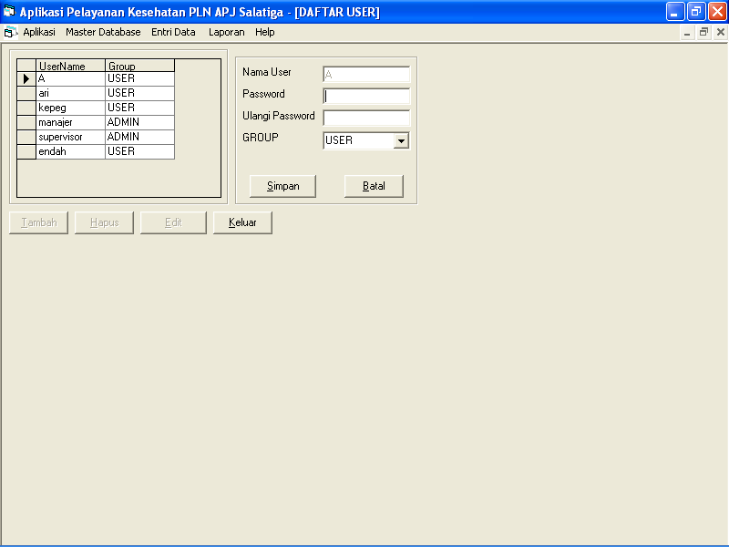
Gambar 19. Tampilan Tambah User dan atau Edit User
Bila menekan tombol Batal, maka tidak jadi menambah data user atau mengedit data user, dan tampilannya akan kembali ke Menu tabel user. Bila menekan Simpan, maka otomatis penambahan data atau pengeditan data, tersimpan.
Untuk Hapus user, sebelum user tersebut benar-benar dihapus, ada konfirmasi tentang penghapusan. “Yakin akan dihapus ?”. Bila tekan ya, maka user yang dipilih akan terhapus. Bila tekan cancel, maka tidak jadi menghapus.
Untuk keluar dari Menu tabel user, tekan tombol Keluar.
- Menu Entri Data Sakit
Pada Menu utama entri data, ada dua Menu, yaitu : Menu Entri data sakit, dan Koreksi/edit data sakit. Untuk Menu Entri data sakit, bentuk tampilannya adalah sebagai berikut.
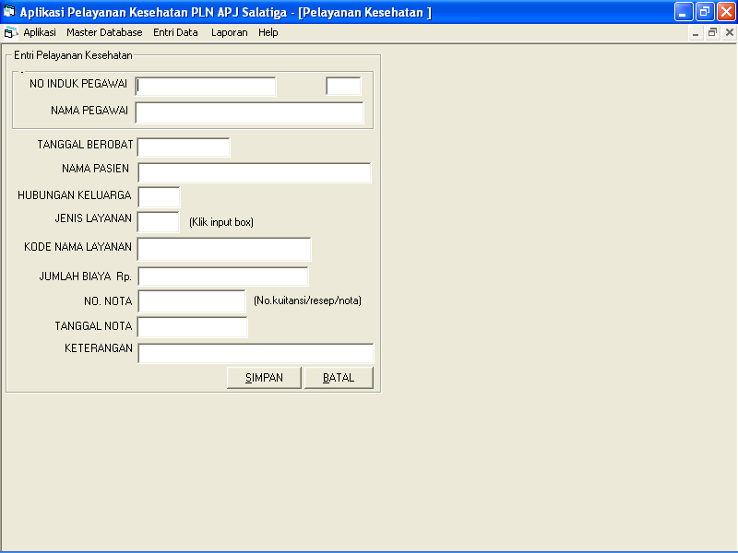
Gambar 20. Tampilan Menu Entri Data Sakit
Bila pengisian data sudah benar, dan bila menekan tombol Simpan, entri data pengobatan bisa tersimpan. Laporan dari pengisian data sakit tersebut dapat dilihat pada menu utama laporan. Dan, bila menekan tombol Batal, maka akan kembali ke menu utama (sama dengan keluar dari Menu entry data sakit).
Untuk menu Koreksi/Edit data sakit, tampilannya adalah sebagai berikut.
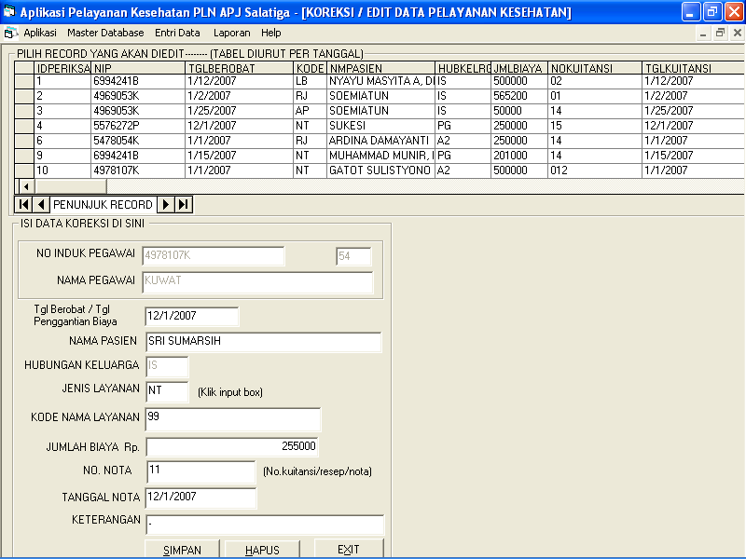
Gambar 21. Tampilan Koreksi/Edit Data Sakit
Bila pengeditan data pengobatan sudah benar, dan menekan tombol Simpan, maka proses penyimpanan, sukses, dan tampilannya tetap di tampillan ini.
Untuk Hapus data, pilih data yang akan dihapus, lalu tekan tombol Hapus, maka data yang dipilih tersebut akan terhapus. Bila tidak ada record, dan bila menekan tombol Hapus, akan muncul konfirmasi bahwa record sudah tidak ada, sehingga tidak bisa dilakukan penghapusan.
Untuk keluar dari Menu koreksi/edit data sakit, tekan tombol Exit.
- Menu Utama Laporan
Untuk Menu Utama Laporan, ada beberapa Menu. Diantaranya adalah sebagai berikut.
- Menu Laporan Pelayanan Kesehatan per Nomor Induk Pegawai
- Menu Laporan Rekap Total per Unit
- Menu Laporan Rekap Berdasar Range Biaya Kesehatan
- Menu Laporan Rekap per Kelompok Kode Pelayanan
- Menu Laporan Keluarga Pegawai yang tidak Mengeluarkan Biaya Pengobatan (Prestasi I)
- Menu Laporan Pegawai yang tidak pernah Berobat (Prestasi II)
- Menu Laporan Urutan Biaya Pengobatan Terkecil (Prestasi III)
- Menu Laporan Rekapitulasi Tahunan per Unit
- Menu Laporan Rekapitulasi per Pegawai.
  - Menu Laporan Pelayanan Kesehatan per Nomor Induk Pegawai
Untuk menu laporan pelayanan per nomor induk pegawai, bentuk tampilannya adalah sebagai berikut.
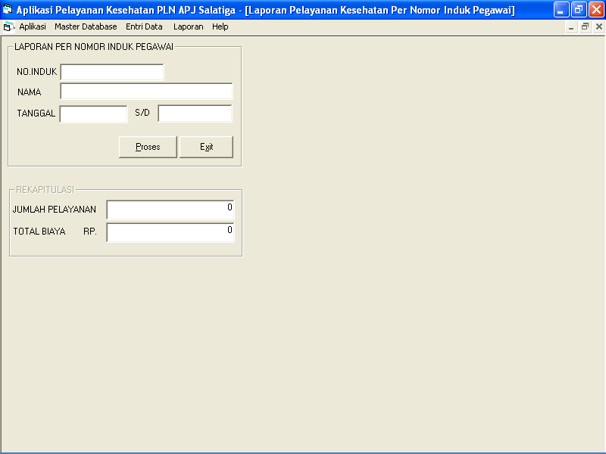
Gambar 22. Tampilan Menu Laporan Pelayanan Kesehatan per Nomor Induk Pegawai
Untuk laporan ini, bila tombol Exit diklik, maka akan kembali ke menu utama. Dan bila pengisian data sudah benar, dan tombol Proses diklik, maka akan muncul hasil output sebagai berikut.
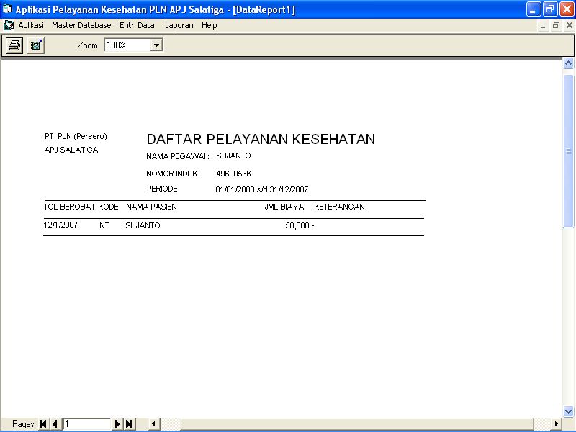
Gambar 23. Hasil Output Laporan Pelayanan Kesehatan per Nomor Induk Pegawai
  - Menu Laporan Rekap Total per Unit
Untuk Menu laporan rekap total per unit, tampilannya adalah sebagai berikut.
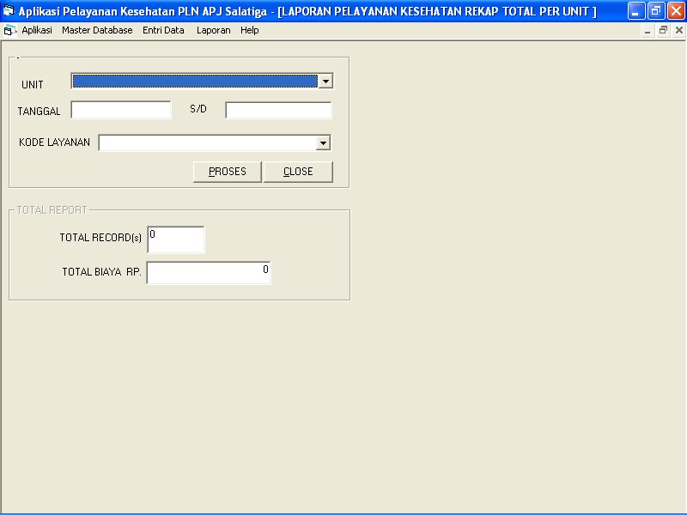
Gambar 24. Tampilan Menu Laporan Rekap Total per Unit
Untuk laporan ini, bila tombol Close diklik, maka akan kembali ke menu utama. Dan bila pengisian data sudah benar, dan tombol Proses diklik, maka akan muncul hasil output sebagai berikut.
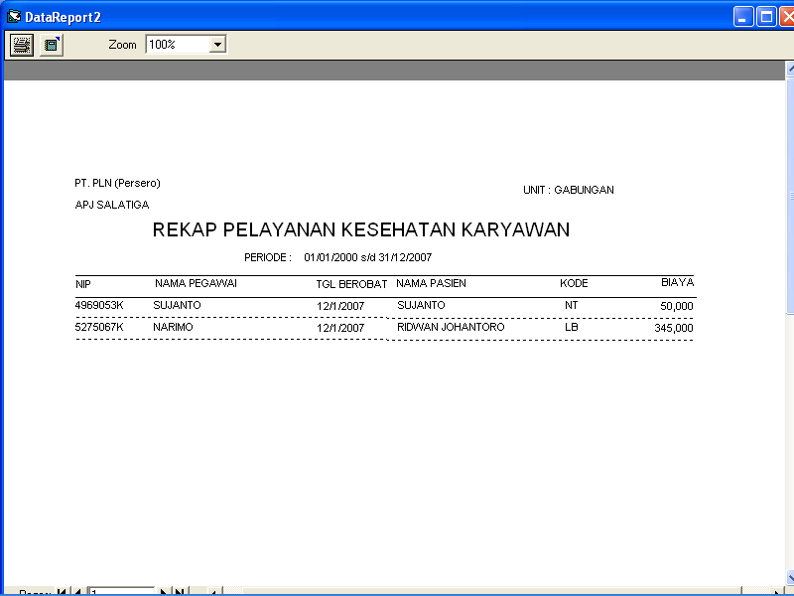
Gambar 25. Hasil Output Laporan Rekap Total per Unit
  - Menu Laporan Rekap Berdasar Range Biaya Pengobatan
Untuk Menu laporan rekap berdasar range biaya pengobatan, tampilannya adalah sebagai berikut.
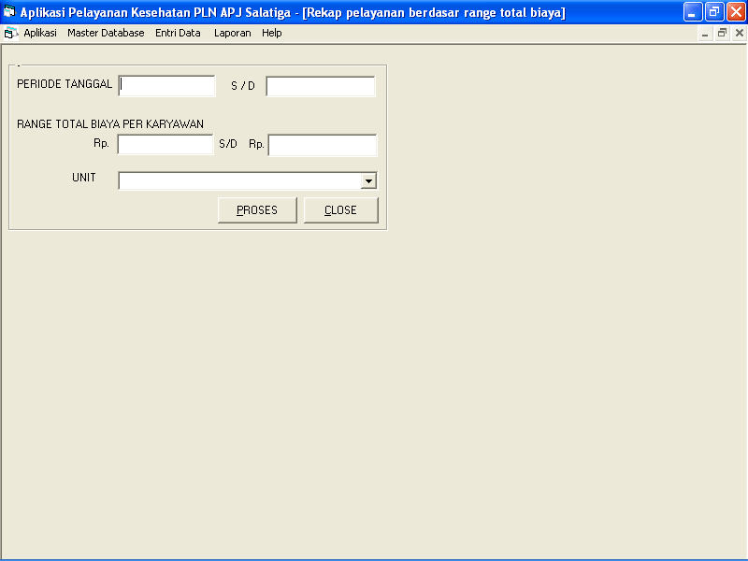
Gambar 26. Tampilan Menu Laporan Rekap Berdasar Range Biaya Pengobatan
Untuk laporan ini, bila tombol Close diklik, maka akan kembali ke menu utama. Dan bila pengisian data sudah benar, dan tombol Proses diklik, maka akan muncul hasil output sebagai berikut.
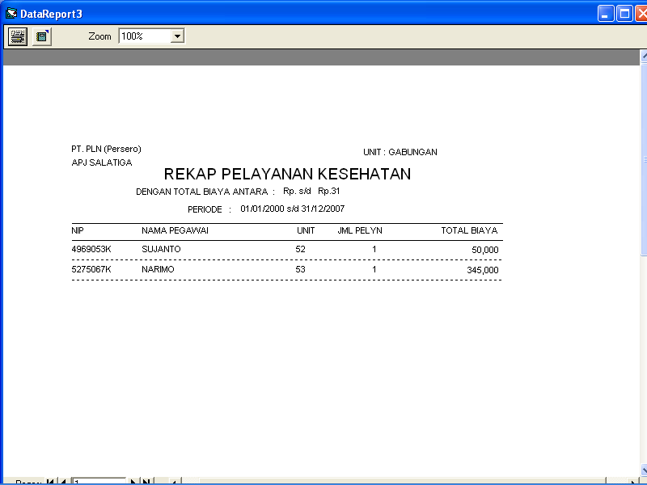
Gambar 27. Hasil Output Laporan Rekap Berdasar Range Biaya Kesehatan
  - Menu Laporan Rekap per Kelompok Kode Layanan
Untuk menu laporan rekap per kelompok kode layanan, tampilannya adalah sebagai berikut.
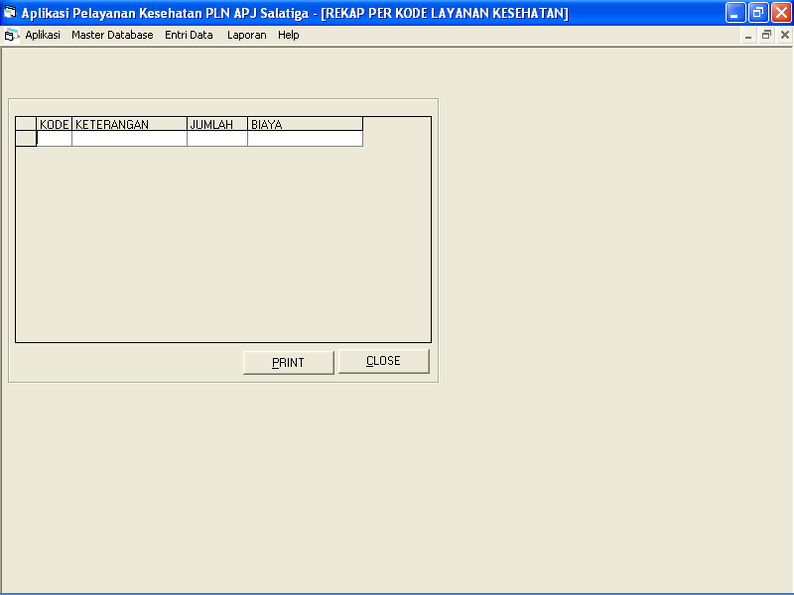
Gambar 28. Tampilan Menu Laporan Rekap per Kelompok Kode Layanan
Bila tombol Close diklik, maka akan kembali ke menu utama. Dan Bila tombol Print diklik, maka akan muncul hasil output sebagai berikut.
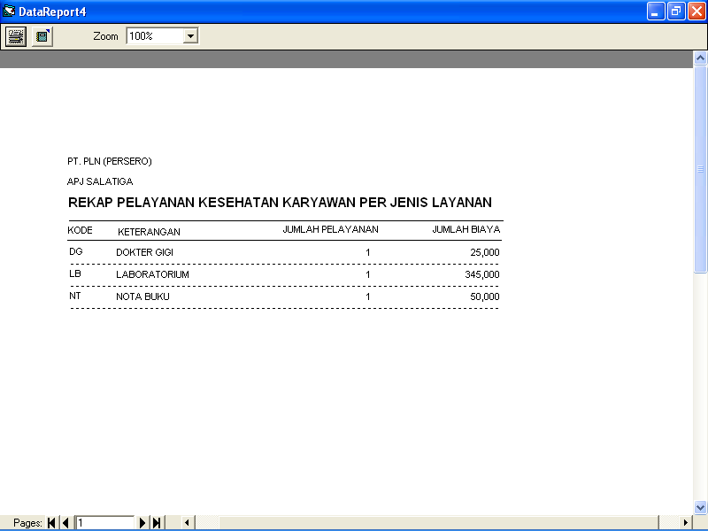
Gambar 29. Hasil Output Laporan Rekap per Kelompok Kode Pelayanan
  - Menu Laporan Prestasi Kesehatan Karyawan
    - Laporan Keluarga Pegawai yang tidak pernah Berobat (Prestasi I)
Untuk menu laporan keluarga pegawai yang tidak pernah berobat/mengeluarkan biaya kesehatan, bentuk tampilannya adalah sebagai berikut.
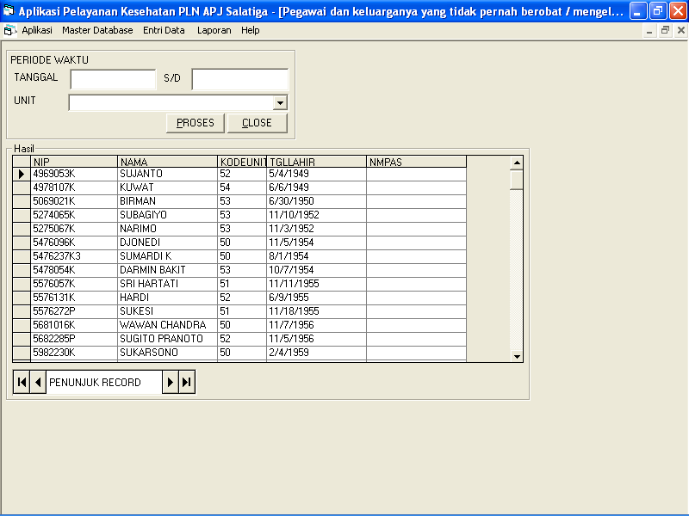
Gambar 30. Tampilan Laporan Keluarga yang tidak pernah berobat (Prestasi I)
Bila tombol Close diklik, maka akan kembalii ke menu utama. Dan bila pengisian data sudah benar, dan tombol Proses diklik, maka akan muncul hasil output sebagai berikut.
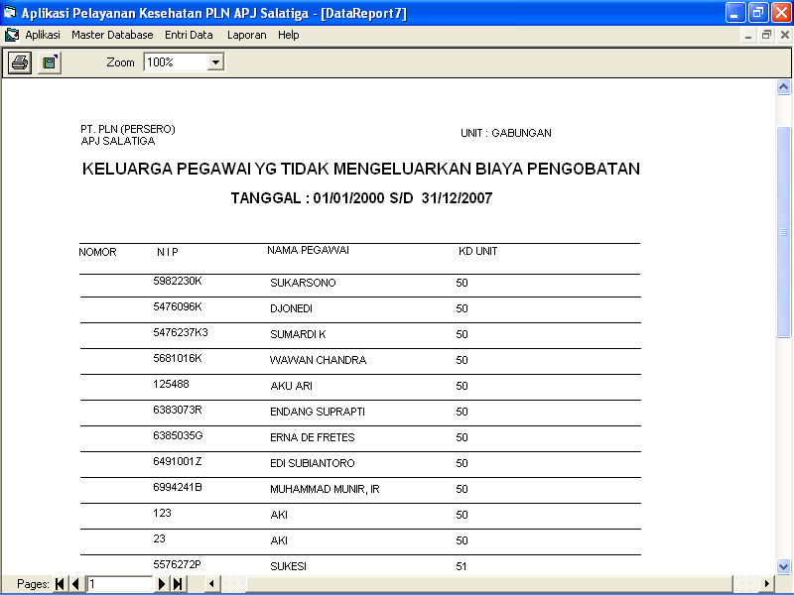
Gambar 31. Hasil Output Laporan Prestasi Kesehatan Karyawan (Prestasi I)
    - Laporan Pegawai yang tidak pernah berobat (Prestasi II)
Untuk menu pegawai yang tidak pernah berobat, bentuk tampilannya adalah sebagai berikut.
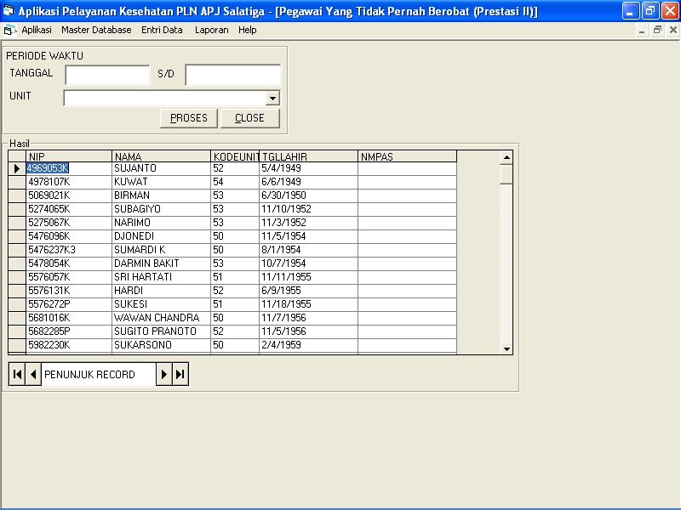
Gambar 32. Tampilan Laporan Pegawai yang tidak pernah Berobat (Prestasi II)
Bila tombol Close diklik, maka akan kembali ke menu utama. Dan bila pengisian data sudah benar, dan tombol Proses diklik, maka akan muncul hasil output sebagai berikut.
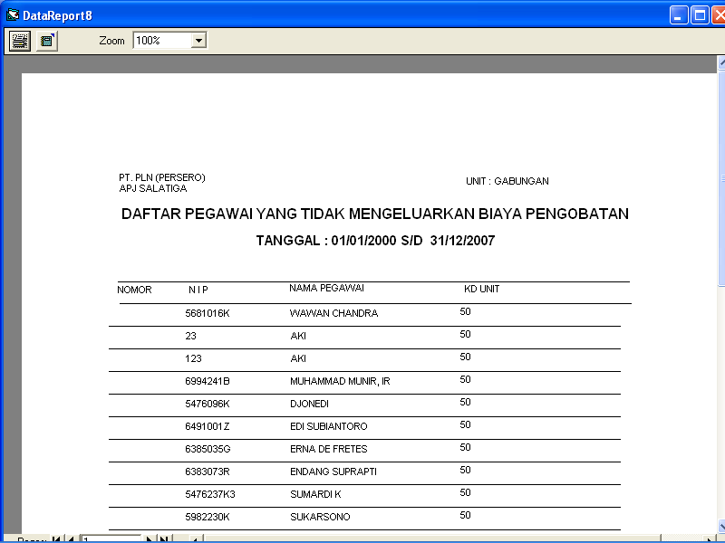
Gambar 33. Hasil Output Laporan Prestasi Kesehatan Karyawan
(Prestasi II)
    - Laporan Urutan Biaya Pengobatan Terkecil (Prestasi III)

Untuk menu urutan biaya pengobatan terkecil pada Menu prestasi pegawai, bentuk tampilannya adalah sebagai berikut.
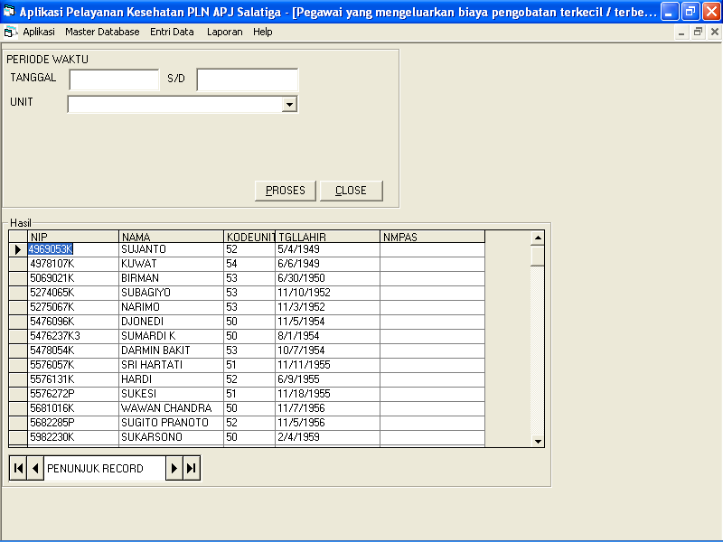

Gambar 34. Tampilan Laporan Urutan Biaya Pengobatan Tekecil

(Prestasi III)
Bila tombol Close diklik, maka akan kembali ke menu utama. Dan bila pengisian data sudah benar, dan tombol Proses diklik, maka akan muncul hasil output sebagai berikut.
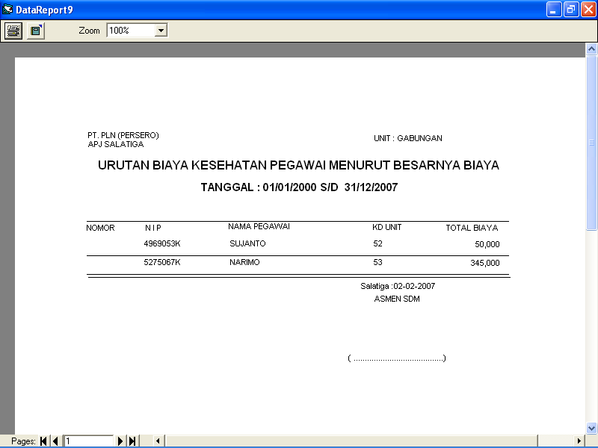
Gambar 35. Hasil Output Laporan Prestasi Kesehatan Karyawan (Prestasi III)
  - Menu Laporan Rekapitulasi Tahunan per Unit
Untuk menu rekapitulasi tahunan per unit, tampilannya adalah sebagai berikut.
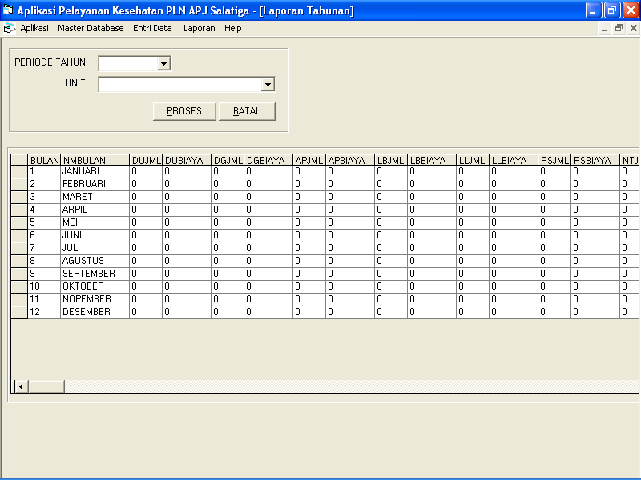
Gambar 36. Tampilan Menu Laporan Rekapitulasi Tahunan per Unit
Bila tombol Batal diklik, maka akan kembali ke menu utama. Dan bila pengisian data sudah benar, dan tombol Proses diklik, maka akan muncul hasil output sebagai berikut.
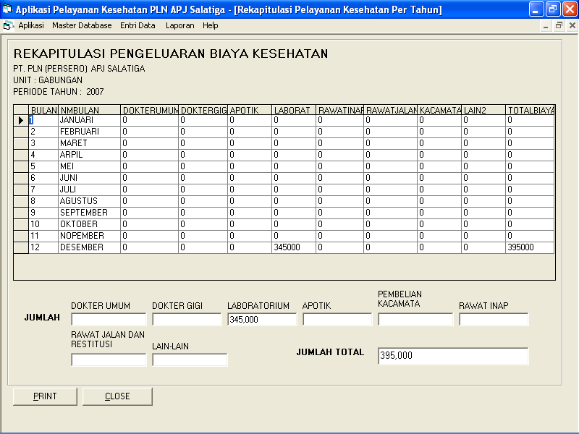
Gambar 37. Hasil Output Laporan Rekapitulasi Tahunan per Unit
Bila menekan tombol Print, maka hasil output dari laporan rekapitulasi tahunan per unit, akan dicetak. Bila menekan tombol Close, maka akan keluar dari output laporan rekapitulasi tahunan per unit, dan kembali ke Menu laporan rekapitulasi tahunan per unit.
  - Menu Laporan Rekapitulasi per Pegawai
Untuk menu rekapitulasi per pegawai, tampilannya adalah sebagai berikut.
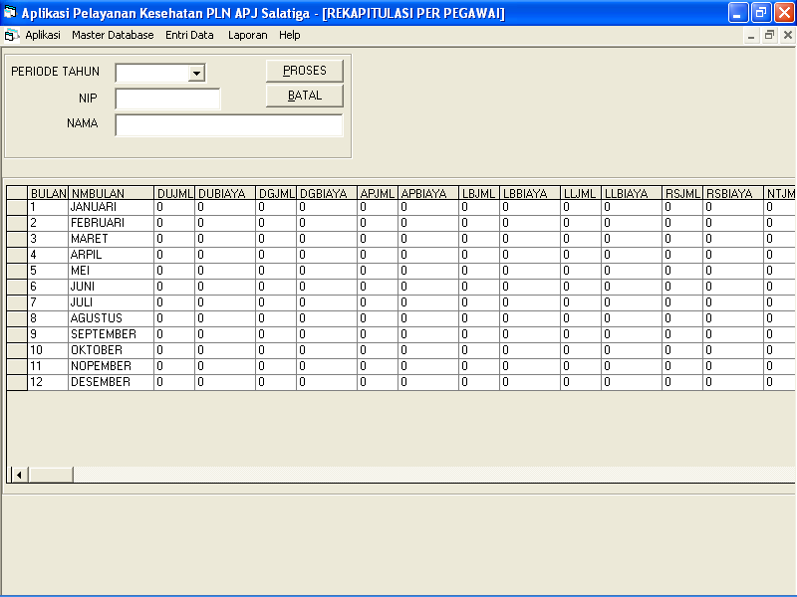
Gambar 38. Menu Rekapitulasi per Pegawai
Bila tombol Batal diklik, maka akan kembali ke menu utama. Dan bila pengisian data sudah benar, dan tombol Proses diklik, maka akan muncul hasil output sebagai berikut.
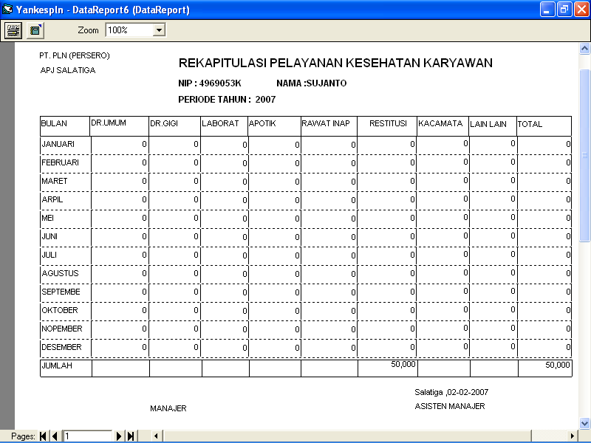
Gambar 39. Hasil Output Laporan Rekapitulasi per Pegawai
4. Menu Utama Help
4.1. Menu HELP Cara Pengoperasian
Untuk menu utama help, ada 2 Menu, yaitu Menu Cara Pengoperasian, dan Menu Online Help. Untuk menu utama help dengan Menu Cara Pengoperasian ini, programnya dikoneksikan dengan Microsoft Word. Bentuk tampilan konfirmasi bila Menu Cara Pengoperasian diklik adalah sebagai berikut.
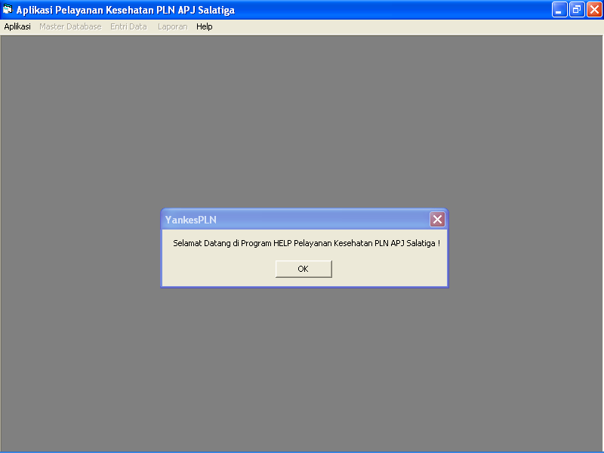
Gambar 40. Konfirmasi Menu Utama HELP Menu Cara Pengoperasian
Bila diklik lagi, maka akan terhubung dengan Microsoft Word. Dan tampilannya adalah sebagai berikut.
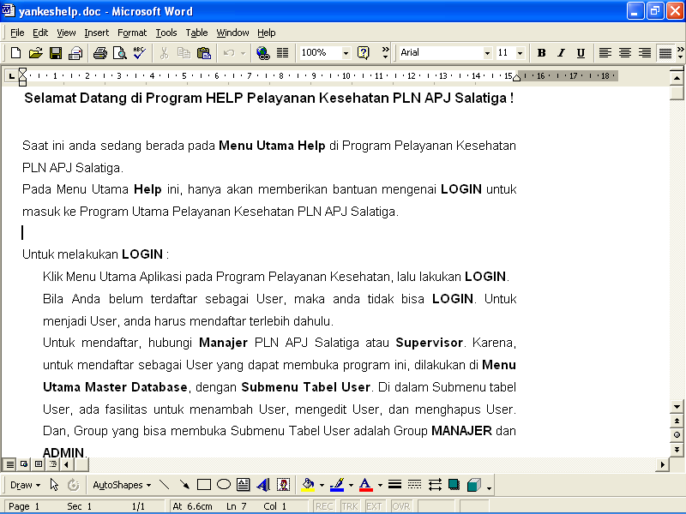
Gambar 41. Menu Cara Pengoperasian
Untuk Menu Help dengan Menu Online Help, tidak ada tampilannya, karena program untuk menu ini, belum diimplementasikan ke dalam sistem jaringan, hanya menampilkan pesan tentang sistem online yang belum diimplimentasikan ke dalam sistem jaringan.

